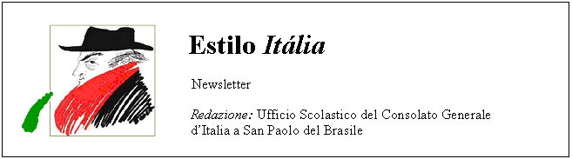
Quindicinale. N° 003 - Lunedì 13 febbraio 2006.
ESTILO ITÁLIA promuove la conoscenza dell'italiano nelle scuole del Brasile, con testi di facile comprensione e qualche immagine. Per ricevere la newsletter inviare un messaggio a dirdidattica.sanpaolo@esteri.it con oggetto ESTILO ITÁLIA, indicando nel testo il nome completo e i recapiti. Per cancellarsi inviare un messaggio bianco a dirdidattica.sanpaolo@esteri.it con oggetto REMOVE. Per leggere o scaricare i numeri arretrati: http://www.povo.it/estiloitalia/ .

>>><><><><><><><><><><><<<
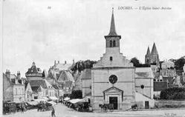 | SCOPERTE. Loches (Indre et Loire), capoluogo della Touraine Côté Sud, è una cittadina francese di settemila abitanti circa, con molti monumenti di epoca medievale e rinascimentale. Nel 1999, sotto l’organo della chiesa di Saint-Antoine, erano state ritrovate due tele del secolo XVII, una “Incredulità di San Tommaso” e un “Pellegrinaggio di Nostro Signore a Emmaus”. Dopo un accurato esame, si è accertato che si tratta di due opere del famoso pittore italiano Michelangelo Merisi, detto il Caravaggio, che le aveva eseguite per un ministro del re Enrico VI. Nella foto, la chiesa di Saint-Antoine a Loches.

>>><><><><><><><><><><><<<
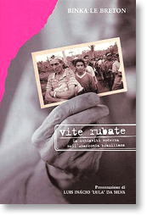 | DIRITTI UMANI. L’inglese Binka Le Breton vive nel Minas Gerais, ai margini della foresta atlantica, dove ha fondato l'Iracambi Atlantic Rainforest Research Center, aperto agli studiosi dell’ambiente e agli alunni delle scuole. Nel 2002 Binka ha pubblicato Vidas Roubadas - Escravidão e Morte na Amazônia. Patrocinato dalla Comissão Pastoral da Terra, il libro è stato riproposto in Italia nel 2003 dalla EMI, con il titolo Vite rubate. Scrive Binka nella sua Introduzione: “In Amazzonia c’era, e c’è tuttora, una mancanza di manodopera, mentre nei vicini stati del nord-est vivono masse di gente disperata, affamata e in cerca di lavoro. Le distanze sono immense, la violenza è all’ordine del giorno e l’unica legge è la legge della giungla. Gli intermediari non hanno alcuna difficoltà a riempire camion di uomini volenterosi, promettendo loro un buon posto e una paga discreta alla fine del lavoro. Attratti da allettanti promesse di guadagno ed emozionati al pensiero di visitare luoghi lontani, questi lavoratori accettano di buon grado un anticipo sul salario e si imbarcano in quella che considerano una grande avventura. Alcuni di loro, però, da quest’avventura non faranno più ritorno”.

>>><><><><><><><><><><><<<
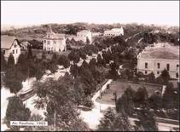 | METROPOLI. La città di San Paolo ha 452 anni. Il suo compleanno si celebra il 25 gennaio, giorno della fondazione avvenuta nel 1554. Tra il 1870 e il 1920 gli italiani stabilitisi a San Paolo furono circa un milione e trecentomila, su un totale di tre milioni e mezzo di immigrati. Alla comunità italo-paulistana negli anni compresi tra il 1874 e il 1918 ha dedicato la sua tesi Stefano Caverzaschi, laureatosi l’anno scorso a pieni voti in Scienze Politiche presso l’Università degli Studi di Milano. A sinistra, l’Avenida Paulista in una foto del 1902.

>>><><><><><><><><><><><<<
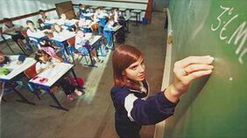 | SCUOLA. Il 25 gennaio il Senato brasiliano ha approvato il disegno di legge che porta da 8 a 9 anni la scuola dell’obbligo. In questo modo i bambini inizieranno a studiare a 6 anni e non più a 7. Il sistema avrà questa struttura: Asilo, da 0 a 3 anni; Scuola dell’Infanzia, da 4 a 5 anni; Ensino Fundamental, da 6 a 14 anni; Ensino Medio, da 15 a 17 anni. L’ampliamento dell’obbligo è stato già introdotto in dodici Stati per più di 8 milioni di alunni, il 24 per cento del totale. La riforma entrerà in vigore dopo l’approvazione della Presidenza della Repubblica. Si prevede che vada a regime nel 2010.

>>><><><><><><><><><><><<<
 | MUSICA. È stato confermato a Belo Horizonte il concerto gratuito che Luciano Pavarotti terrà il 18 marzo prossimo con “O Rei “ Roberto Carlos nella gigantesca Piazza del Papa, così chiamata in ricordo della visita di Giovanni Paolo II, del 1° luglio 1980. Lo show fa parte della tournée di addio alle scene del grande tenore modenese, che il 12 ottobre 2005 ha compiuto 70 anni. Si prevede l’afflusso di centinaia di migliaia di spettatori.

>>><><><><><><><><><><><<<

FILATELIA. È stata emessa l’8 febbraio scorso la serie dei nove francobolli commemorativi dei XX Giochi Olimpici Invernali di Torino 2006, apertisi il 10 febbraio. Per due settimane, fino al 26 febbraio, gli atleti di tutte le nazioni si sfideranno nelle varie specialità. I collezionisti potranno acquistare i francobolli e le cartoline postali dei Giochi accedendo all’apposita pagina nel sito web delle Poste Italiane, http://www.poste.it/postali/filatelia/ .

ESTILO ITÁLIA. Nº 003. Newsletter quindicinale a cura dell'Ufficio Scolastico del Consolato Generale d'Italia a San Paolo del Brasile. Numeri arretrati: http://www.povo.it/estiloitalia/ .

